
Col. Sec. Nº 5027 “GRAL. JOSÉ DE SAN MARTÍN”
Central: Avda. Líbano Nº 850 – Tel.4231848-
Anexo: Avda. Independencia y Lanceros S/N – Tel.4960618- 4954651
Web: www.colsanmartin.com.ar Correo: colsanmartin5027@gmail.com
DE LO PRESENCIAL A LO DIGITAL
TRABAJO PRACTICO N° 9 MATERIA: LENGUA EXTRANEJRA INGLÉS CURSO: 1RO DIVISIÓN: TODAS TURNO: Mañana – Tarde – Vespertino Semana: del 16 al 23 de Octubre de 2020
NOMBRE Y APELLIDO DEL ALUMNO/A: ………………………….............. CURSO Y TURNO: …………
Prof.: Cintia Morón Curso: 1º Div: 1ª – 2ª Turno: Mañana y tarde E-mail: cintiamn71@gmail.com
Prof.: Ivana Taritolay Curso 1º 2ª Turno: Mañana E-mail: ivanataritolay@yahoo.com.ar
Prof.: Cintia Morón Curso: 1º Div: 2ª Turno: Tarde E-mail: cintiamn71@gmail.com
Prof.: Ivana Taritolay Curso 1º 3ª Turno: Tarde E-mail: ivanataritolay@yahoo.com.ar
Prof.: Cinthya Fernández Curso: 1º Div: 1ª Turno: Vespertino E-mail: veritocin77@gmail.com
Prof.: Cintia Morón Curso: 1º Div: 2ª y 4ª Turno: Vespertino E-mail: cintiamn71@gmail.com
Prof.: Noelia Vega Curso: 1º Div: 3ª Turno: Vespertino E-mail: vnoelia020@gmail.com

Prof.: Ivana Taritolay WhatsApp: 3875678400

Teoría: There is / there are
El tema nuevo es el verbo there is (que significa hay en singular) y there are ( que significa hay en plural). Este verbo es usado para describir la existencia de personas, objetos, animales y lugares. La descripción puede darse en singular y plural es decir, para hacer referencia a una sola cosa o a varias cosas.
Veamos algunos ejemplos: There is a dog in the garden (hay un perro en el jardín). There are three dogs in the garden (hay tres perros en el jardín).
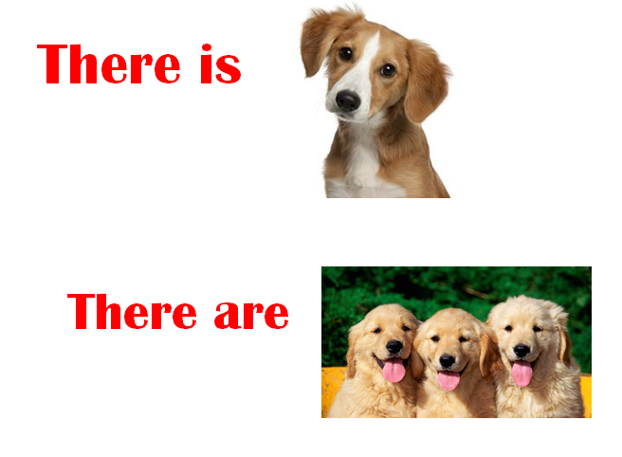

En el siguiente cuadro podemos observar el verbo there is – there are en su forma positiva, negativa e interrogativa. Quiere decir que el verbo lo utilizamos también en su forma negativa cuando queremos negar algo que no existe o no hay. La forma interrogativa nos permitirá preguntar si hay o existe algo. Y por último las respuestas nos permitirán responder en forma positiva y negativa sobre si hay o no hay algo.
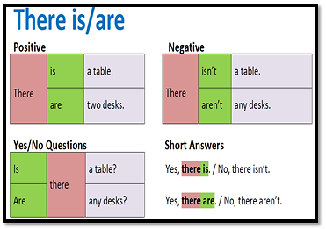
1. Observa la imagen y luego completa las oraciones con el verbo there is, there are, there isn´t o there aren´t.
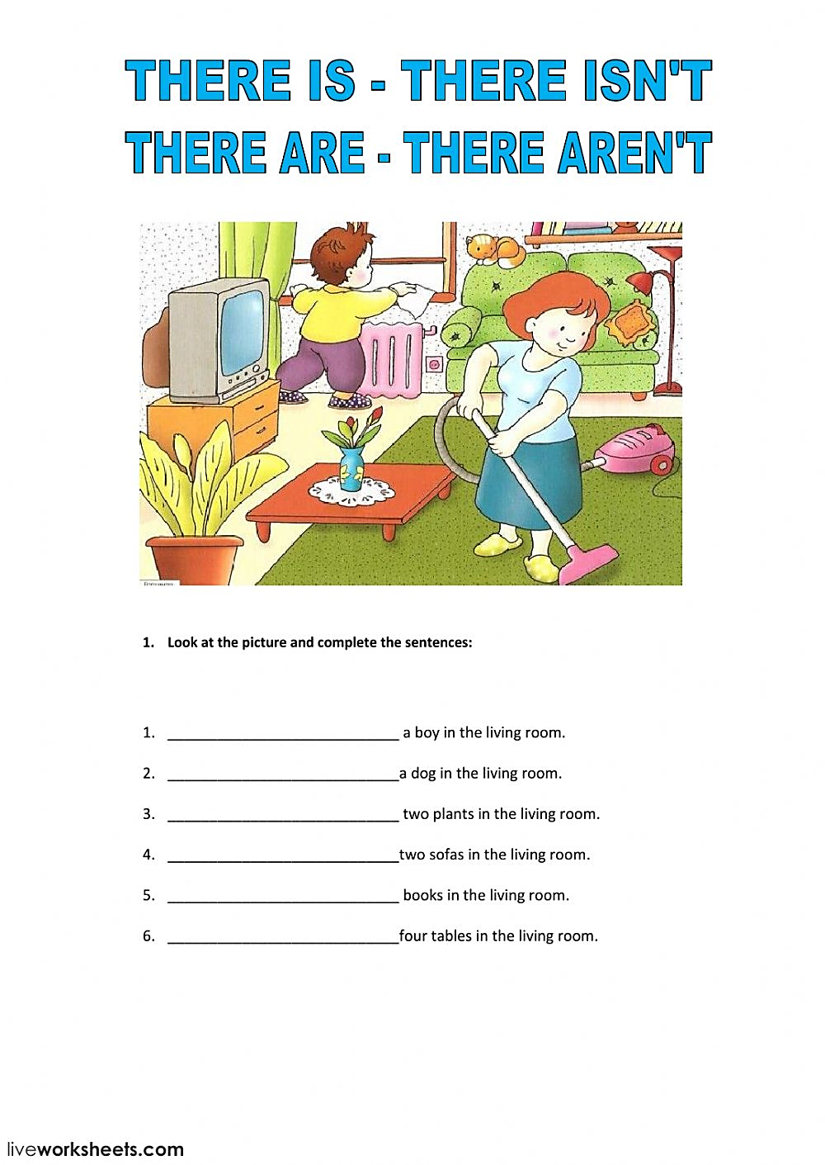
- ____________________________ a boy in the living room.
- ____________________________a dog in the living room
- ____________________________two plants in the living room.
- ____________________________ two sofás in the living room.
- ____________________________ books in the living room.
- ____________________________four tables in the living room.
2. Escribe oraciones sobre lugares de tu barrio. Usando el verbo there is, there are, there isn´t, there aren´t.

a. hotel (hotel) There isn´t a hotel. (No hay un hotel).
b. square (plaza) ………………………………………………………………………
c. cinemas (cines) ……………………………………………………………………..
d. vets (veterinarias) ………………………………………………………………………

En esta oportunidad vamos a estudiar también las partes de la ciudad, es decir aquellos lugares que forman parte de nuestra comunidad. Por ejemplo:
Bank | Banco
Airport | Aeropuerto
Museum | Museo
hospital | Hospital
Theatre | Teatro
Cinema | Cine
Butcher´s | Carnicería
Fire station | Estación de bomberos
Hotel | Hotel
Gym | Gimnasio
Florist´s | Florería
Café | Cafetería
Greengrocer’s | Verdulería
Hairdresser’s | Peluquería
Bus stop | Parada de colectivo
Chemist | Farmacia
Police station | Comisaria
Book shop | Librería
Park | Parque
Amusement park | Parque de diversiones
Petrol station | Estación de servicio
Stadium | Estadio
Baker´s | Panaderías
Library | Biblioteca
School | Escuela

4. Recorta y pega en la carpeta las imágenes o puedes dibujarlas luego escribe los nombres de las partes de la ciudad donde corresponde. Usa la lista anterior de los lugares con sus significados para completar la actividad.
